  Annexe 1 



# traitement des plaintes

|  |  |  |
| --- | --- | --- |
|  | |  | | --- | | Les enfants sont forts, riches et capables. Tous les enfants ont le potentiel, la curiosité et l'intérêt dans la construction de leur apprentissage, et la capacité de négocier avec tout leur environnement. - Loris Malaguzzi | |



Rédaction

CPE Tortue têtue

Université du Québec à Montréal

CP 8888, Succursale Centre-Ville

Montréal, Québec

I-13C 3P8

514-585-2320 direction@cpetortuetetue.com www.cpetortuetetue.ca

Note

Cette politique a été adoptée en conseil d'administration le 15 avril 201 5 soUs la résolution numéro 019CPE-201 5.

Acronymes

CPE : Centre de la petite enfance

DPJ : Direction de la protection de la jeunesse

ECP : Exemption de contribution parentale

LSGEE : Loi sur les services de garde éducatifs à l'enfance

MINISTÈRE : Ministère de la Famille du Québec

PCR : Place en contribution réduite

PGRH : politique de gestion des ressources humaines

Table des matières

1 .4 Valeurs

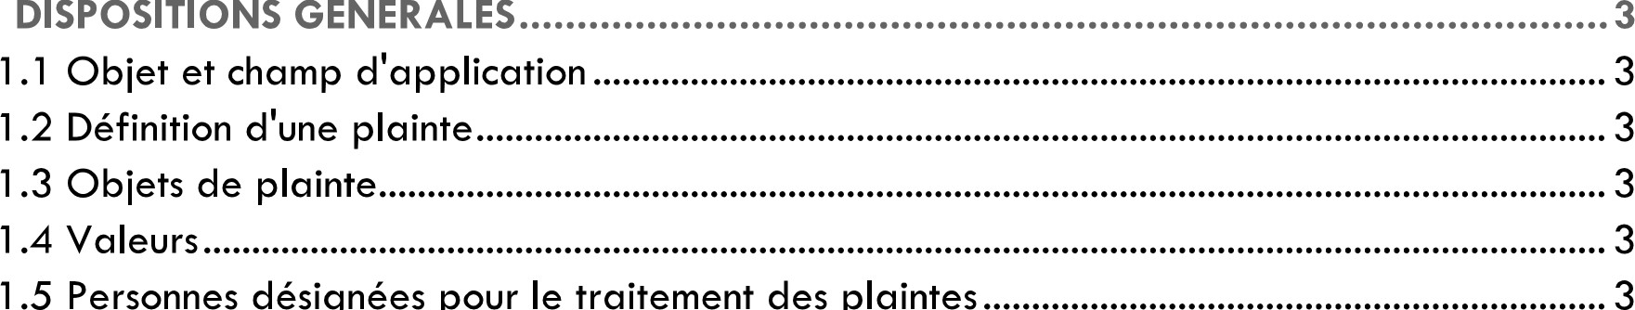

1.

DISPOSITIONS

GÉNÉRALES

Personnes désignées pour le traitement des plaintes

1 . RÉCEPTION DE LA PLAINTE

2.1 Formulation de la plainte

2.2 Acheminement de la plainte

2.3 Réception de la plainte

1. TRAITEMENT DE LA PLAINTE
2. 1 Recevabilité de la plainte
   1. Conciliation
   2. Examen et analyse de la plainte

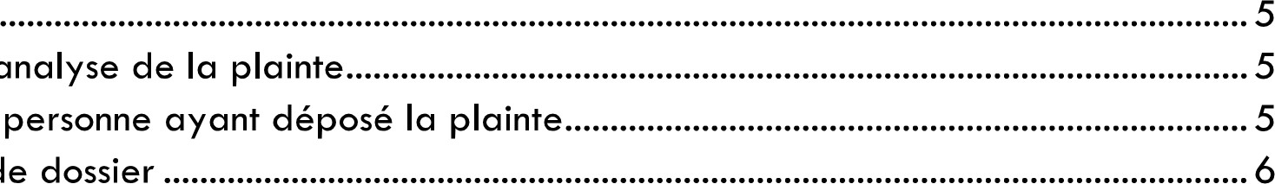

4

Retour

à

la

3.

3.5 Fermeture de dossier

1. DOSSIER DE PLAINTE 4.

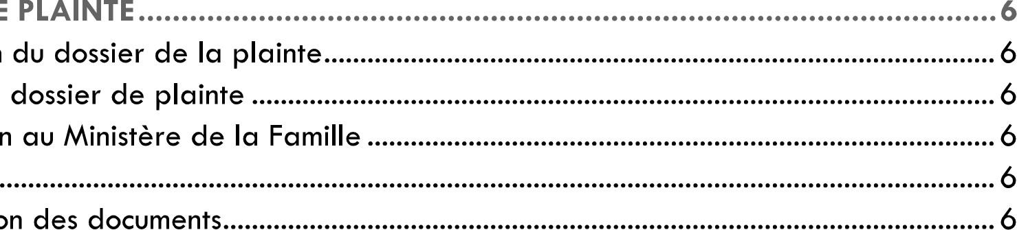

1

Constitution

4.

2

Contenu

du

4.

3

Transmission

* 1. Interdiction
  2. Conservation des documents

1. RAPPORT PÉRIODIQUE AU CONSEIL D'ADMINISTRATION
   1. Rapport périodique de la personne désignée
   2. Contenu du rapport périodique
2. 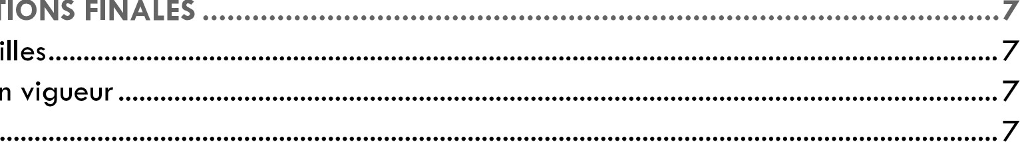DISPOSITIONS FINALES
3. 1 Représailles
   1. Entrée en vigueur
   2. Révision

## 1 . DISPOSITIONS GÉNÉRALES

### 1 .1 Obiet et champ d'application

La présente politique a pour objet d'établir la procédure de traitement des plaintes de la clientèle des services de garde éducatifs dispensés ou coordonnés par le CPE Tortue têtue.

Ce document est à conserver par les parents, les employés et les membres du conseil d'administration pour consultation au besoin.

Ces procédures s'appuient sur la préoccupation du CPE d'offrir des services de garde éducatifs adaptés aux besoins des familles et à la satisfaction de sa clientèle. Une approche orientée vers l'amélioration continue du service aux familles est ainsi privilégiée.

### 1 .2 Définition d'une plainte

Une plainte est l'expression d'une insatisfaction exprimée par écrit et portant sur la prestation du service de garde. L'objet de la plainte peut constituer un manquement à la loi, CIUX règlements ou aux normes en vigueur.

### 1 .3 Obiets de plainte

Une plainte formulée peut porter sur un des objets suivants :

 La légalité des activités;

La santé, la sécurité et le bien-être des enfants;

 Le fonctionnement administratif;

L'accessibilité et continuité des services;

Les attitudes ou comportements inappropriés de personnes en relation avec le CPE.

### 1 .4 Valeurs

Les valeurs qui guident l'examen des plaintes touchant le CPE Tortue têtue sont les suivantes :

* Confidentialité;
* Impartialité;
* Intégrité;
* Respect;
* Loyauté;
* Collaboration;
* Transparence;  Responsabilisation;  Conciliation.

#### 1 .5 Personnes désignées pour le traitement des plaintes

Le CPE assure la disponibilité d'un service de traitement des plaintes durant ses heures d'ouverture. Les personnes assignées pour l'application de la présente procédure sont les suivantes :

1. La direction générale :

La direction générale est attitrée pour recevoir et traiter les plaintes. En cas d'absence, elle peut désigner un autre membre clu personnel comme substitut.

1. La présidence du conseil d'administration :

La présidence du conseil d'administration substitue la direction générale s'il est jugé préférable que celle-ci ne reçoive pas une plainte. Toute plainte concernant la direction générale doit être adressée directement à la présidence du conseil d'administration.

## 1 . RÉCEPTION DE LA PLAINTE

### 2.1 Formulation de la plainte

Toute personne en relation avec le CPE peut déposer une plainte. La plainte doit être formulée en utilisant le Formulaire d'enregistrement d'une plainte ci-joint.

#### 2.2 Acheminement de la plainte

Le Formulaire d'enregistrement d'une plainte doit être acheminé par courriel, par la poste ou remis en main propre à la direction générale ou à la présidence du conseil d'administration dans le seul cas ou cela aura été jugé préférable par la personne souhaitant déposer cette plainte. Une plainte pouvant être déposée de façon anonyme, si l'anonymat est un élément essentiel, le choix de l'envoi par la poste sera à privilégier.

#### 2.3 Réception de l a plainte

Dans les cinq (5) jours suivants l'ouverture du dossier, la personne désignée transmet un accusé de réception à la personne ayant déposé la plainte en indiquant la date de réception de sa plainte et son engagement à procéder au traitement de cette plainte dans les 45 jours de calendrier de sa réception. Cette procédure ne pourra toutefois pas être mise en œuvre dans le cas ou une plainte anonyme aura été déposée.

2. TRAITEMENT DE LA PLAINTE

### 3.1 Recevabilité de la plainte

Après avoir pris connaissance du contenu de la plainte, la direction générale détermine si celle-ci est recevable ou non. Elle vérifie si la plainte :

Est en lien avec les services offerts par le CPE;

 Se rapporte au non-respect de l'application de la LSGEE et de ses règlements, à une norme administrative, à une instruction ou à une pratique reconnue;

Se rapportent à des éléments reliés à la santé, la sécurité des enfants et le bien-être des enfants;

Se rapporte à des attitudes ou des comportements inappropriés de personnes en relation avec le

CPE (personnel, direction ou membre du CA, fournisseurs de services);

 N'est pas vexatoire, frivole ou faite de mauvaise foi;

 N'est plus pertinente, car le délai écoulé ne permettrait pas de traiter la plainte;

1. Si l'objet de la plainte ne relève pas de la compétence du CPE, la direction générale en avise la personne ayant déposé la plainte et le réfère, le cas échéant, sur la compétence possible d'un autre destinataire.
2. Si la plainte est jugée non recevable, la direction générale informe la personne ayant déposé la plainte du motif du refus de sa plainte et procède à la fermeture du dossier.
3. Si l'objet de la plainte réfère à toutes allégations ou observations en lien avec une possible situation d'abus sexuel, de mauvais traitement physique ou de négligence, la direction générale doit signaler la plainte à la DPJ.

Durant le traitement par la DPJ, la direction générale suspend le traitement de la plainte. Si l'entente multisectorielle s'applique, le CPE collabore avec les partenaires soUs la coordination de la DPJ.

Si la DPJ ne retient pas le signalement, la direction générale traite le dossier comme une plainte régulière.

### 3.2 Conciliation

La direction générale doit évaluer le fondement de la plainte pour laquelle elle est saisie. Selon les faits des faits et circonstances de la plainte, elle doit proposer CIUX individus concernés toutes les solutions susceptibles d'améliorer la satisfaction de la clientèle et le respect de ses droits. Elle peut formuler toute recommandation qu'elle juge appropriée.

### 3.3 Examen et analyse de la plainte

Étant désigné à l'examen et à l'analyse de la plainte, la direction générale:

 Vérifie les allégations de la personne ayant formulé la plainte;

 Établit la stratégie d'examen de la plainte;

 Recueille la version des faits de toute personnes impliquée ainsi que celle de la personne concernée;

Note les dates, actions et propos recueillis;

 Vérifie les éléments qui font l'objet de la plainte;

 Rassemble les documents et preuves à l'appui des faits allégués et les valident;

Analyse les données en lien avec la Loi, les règlements, les instructions et les pratiques reconnues.

Après analyse et en conclusion, la direction générale:

Transmet la décision à la personne visée par la plainte ainsi que les mesures correctives qui seront prises;

Transmet le résultat à la personne ayant formulée la plainte;

Rend disponible un soutien pédagogique et technique adéquate;  Voit à l'application des mesures correctives requises;

Assure le suivi des mesures proposées et mises en œuvre.

#### 3.4 Retour à la personne ayant déposé la plainte

La personne ayant déposée la plainte, ainsi que la personne visée par la plainte sont informés par écrit du résultat de l'examen ainsi que de leurs recours en cas d'insatisfaction du traitement de la plainte.

Suite à la décision rendue, la personne ayant déposé la plainte est informée qu'elle a droit de faire appel auprès du conseil d'administration, en transmettant sa demande par écrit et en respectant les motifs à l'appui de sa requête.

Le conseil d'administration évaluera le bien-fondé de cette demande et suivra à son tour la procédure clu traitement des plaintes en considérant les éléments au dossier existant.

En tout temps, ou si le CPE refuse de donner suite à la demande de révision, le plaignant peut s'adresser au Bureau des plaintes du Ministère.

Le plaignant n'a pas à être informé de la nature des mesures correctives qui ont été ou seront prises à l'égard de la personne visée. Cela constitue des renseignements personnels.

La personne visée par la plainte qui est insatisfaite du résultat de l'examen, des mesures correctives prises ou du suivi, peut s'adresse, selon la situation au conseil d'administration ou au MF pour exprimer son insatisfaction et porter plainte à l'égard clu CPE.

#### 3.5 Fermeture de dossier

La plainte est fermée lorsque les correctifs ont été apportés à la satisfaction du CPE et du plaignant. La personne visée par la plainte en est alors avisée par écrit.

## 3. DOSSIER DE PLAINTE

4.1 Constitution du dossier de la plainte

Le dossier de plainte est constitué et tenu par la directrice générale..

### 4.2 Contenu du dossier de plainte

Le dossier de plainte doit contenir le formulaire d'enregistrement d'une plainte et tout document se rapportant à la plainte et à son traitement.

### 4.3 Transmission au Ministère de la Famille

Dans les cinq (5) jours suivants la réception d'une communication écrite du Ministère portant sur une demande de révision d'un plaignant, la directrice générale doit transmettre au Ministère une copie complète du dossier de plainte.

#### 4.4 Interdiction

Aucun document inclus au dossier de plainte n'est versé au dossier d'un membre du personnel, sauf la décision de la directrice générale.

### 4.5 Conservation des documents

Le dossier de la plainte est gardé soUs clé et est accessible seulement à la directrice générale, à la personne habilitée à agir en son absence et au Conseil d'administration lorsque nécessaire, pour l'application des mandats qui leur sont confiés par la Loi. Par leurs fonctions, ces individus sont tenus au respect de la confidentialité.

## 4. RAPPORT PÉRIODIQUE AU CONSEIL D'ADMINISTRATION

### 5.1 Rapport périodique de la personne désignée

Tous les quatre (4) mois, la direction générale achemine au conseil d'administration un rapport périodique sur l'application de la politique et procédures de traitement des plaintes.

### 5.2 Contenu du rapport périodique

Le rapport périodique fait état des activités de la direction générale et décrit les motifs des plaintes et des dénonciations reçues en indiquant, notamment :

 Le nombre de plaintes et des dénonciations reçues, rejetées, traitées, jugées fondées, non fondées ou abandonnées depuis le dernier rapport;

 Les délais d'examen des plaintes;

Les suites qui ont été données aux personnes ayant déposée des plaintes;

 Le nombre de plaintes et dénonciations qui ont fait l'objet d'un recours auprès clu Ministère ainsi que leurs motifs.

## 5. DISPOSITIONS FINALES

### 6.1 Représailles

La direction générale ou le conseil d'administration, le cas échéant, doivent intervenir de la manière qu'ils jugent la plus appropriée et sans délai lorsqu'ils sont informés qu'une personne qui a formulé une plainte ou qui entend formuler une plainte fait l'objet de représailles de quelque nature que ce soit.

6.2 Entrée en vigueur

La présente politique entre en vigueur dès son adoption par le conseil d'administration.

### 6.3 Révision

La politique et procédures de traitement des plaintes fait l'objet d'une révision périodique dans une période n'excédant pas 3 ans.